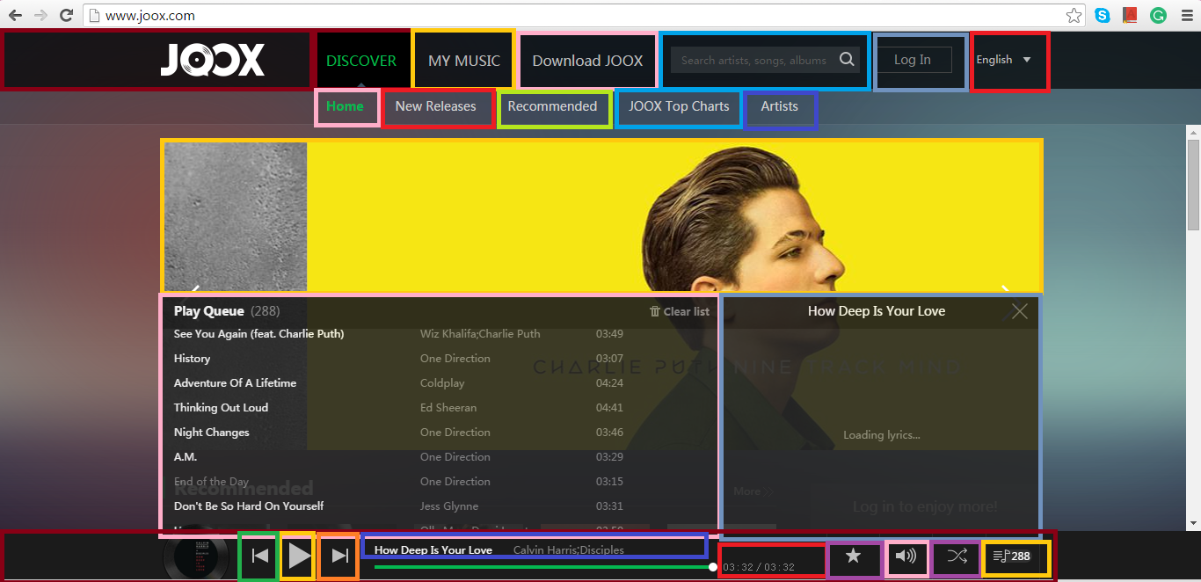Diakses menggunakan google chrome, di website joox.com

Widget button playlist berisi kumpulan lagu dalam playlist kita

Widget button mode untuk menentukan mode playlist dalam memutar lagu

Widget button volume untuk mengatur besar kecilnya volume lagu yang sedang dimainkan

Widget playbar berisi durasi lagu yang sedang kita mainkan

Widget button collect untuk menandai bahwa lagu yang sedang kita mainkan merupakan favorit dan akan disimpan ke playlist kita

Widget Button Recommended untuk melihat playlist rekomendasi dari joox.com

Widget text berisi judul lagu yang sedang diputar dan link untuk lyric lagu yang sedang kita mainkan tetapi liriknya static tidak bergerak

Widget button play untuk memutar lagu yang diinginkan

Widget button previous untuk memutar lagu sebelumnya yang ada di playlist kita

Widget button next untuk memutar lagu setelah nya yang ada di playlist kita

Widget Play Queue berisi antrian playlist lagu yang sedang dimainkan

Widget image logo artist yang sedang dimainkan playlistnya

Widget Button JOOX Top Charts untuk melihat tangga lagu teratas di playlist joox.com

Widget Button Artists untuk memilih lagu berdasarkan semua penyanyi yang ada di joox.com

Widget Button NewReleases untuk mengakses halaman playlist atau lagu yang baru rilis

Widget Button Home untuk mengakses halaman Home

Widget Log In untuk masuk kea kun kita sendiri di joox.com

Widget drop down menu untuk memilih Bahasa di joox.com

Widget search untuk mencari lagu berdasar artist, songs, albums

Widget Download JOOX untuk mendownload aplikasi joox ke handphone kita

Widget DISCOVER untuk memilih playlist lagu yang diinginkan

Widget MYMUSIC untuk memainkan playlist yang sudah dibuat tetapi harus log in terlebih dahulu

Widget image logo joox.com